Etude topographique et optique en champ proche d’étalons de masse.

Y. Haidar, F. de Fornel, C.Zerrouki*, P. Pinot*

OCP - LPUB CNRS UMR 5027
9, av. Savary - B.P. 47 870 - 21078. DIJON

yhaidar@u-bourgogne.fr
ffoenel@u-bourgogne.fr

*BNM-INM/CNAM
292, rue St Martin – 75141 PARIS

zerrouki@cnam.fr
patrick.pinot@cnam.fr

Commissions des auteurs : A, D
Résumé
La surface joue un rôle important lors de l’utilisation des matériaux pour fabriquer des étalons de masse ou dans les domaines de la microélectronique et l’optique. La rugosité (RMS: Root-Mean-Square roughness), la morphologie sont des paramètres clés qui peuvent jouer sur les propriétés physico-chimiques des surfaces. Plusieurs techniques d’analyse de surface sont actuellement utilisées pour contrôler et améliorer la qualité des matériaux aussi bien dans la recherche que dans l’industrie [Bennett 86]. La microscopie en champ proche optique avec asservissement de type ‘shear-force’ présente l’avantage de fournir simultanément deux images de la surface: topographique pour l’une et optique en champ proche pour l’autre [Courjon 01, de Fornel 01]. Une étude statistique a été menée sur les images topographiques des surfaces étudiées. La densité spectrale de puissance, l’histogramme des hauteurs ainsi que la valeur de la rugosité ont été déterminés pour un étalon de masse. Nous présentons également les mesures en champ proche optique pour une surface de faible rugosité (silicium, platine iridié). Les travaux que nous présentons ont été effectués en collaboration avec le Bureau National de Métrologie.

Mots clés : : microscopie en champ proche optique, rugosité, étalon de masse

- Introduction

Le principe de fonctionnement de la microscopie de champ proche optique est basé sur la détection d’une partie des ondes évanescentes diffractées par l’objet. Celles-ci transportent des informations associées aux hautes fréquences spatiales que seule une détection dans le champ proche de l’objet permet d’obtenir; les ondes évanescentes étant atténuées à grande distance. Le couplage d’un microscope de champ proche optique avec des microscopes donnant la topographie de l’échantillon permet de mieux cerner la relation entre les propriétés structurales et optiques de la surface. Les microscopes optiques en champ proche utilisent des céramiques piézoélectriques pour positionner et déplacer la sonde dans les trois directions de l’espace (fig. 1). Le dispositif d’asservissement de type Shear-force est très utilisé aujourd’hui [Wei 98, Berguiga 99]. La phase de détection est effectuée par un pont de Wheatstone, suivi d’un amplificateur du signal détecté par le pont. Le mode de fonctionnement d’acquisition d’image est dit mode à distance constante.
Figure 1: Schéma expérimental d’un microscope à champ proche optique avec asservissement de type "shear force"

Il permet d’avoir simultanément: une image de la topographie de la surface avec une haute résolution, une image de l’intensité optique détectée par la sonde dans le champ proche de la surface. La surface de l’étalon de masse est éclairée en réflexion externe.
Avec cet instrument, nous observons une surface dont l’aire est égale à L² échantillonnée en N² points. Donc, le pas d’échantillonnage spatial est donné par Δx=Δy=L/N. La densité spectrale de puissance (DSP), appelée aussi spectre de rugosité est la transformée de Fourier (TF) bidimensionnelle de la fonction d’autocorrelation (F.A.C.) de la surface étudiée [Bennet 86] :$γ\left(\vec{σ}\right)={\left(2π/L\right)}^{2}{\left|\hat{h}\left(\vec{σ}\right)\right|}^{2}$ avec $\hat{h}\left(\vec{σ}\right)$ étant la TF bidimensionnelle du profil h(x,y. La valeur δ de la rugosité est liée à la fenêtre fréquentielle spatiale atteinte [σ_{min}=2π/L, σ_{max}=πN/L]. En terme de pulsation spatiale le pas d’échantillonnage devient : Δσ_{x}=Δσ_{y}=2π/NΔx=2π/L. Donc, la fonction qui exprime la rugosité en fonction de la pulsation spatiale et de la DSP est donnée par la relation suivante :
$$δ^{2}=2π\int_{σ_{\text{min}}}^{σ_{\text{max}}}{σ\vec{γ}\left(σ\right)dσ}$$
En modifiant les paramètres L et/ou N, il est possible d’accéder à une analyse multi-échelle de la rugosité.
- Etude de la surface d’étalons de masse de 2 kg en acier.

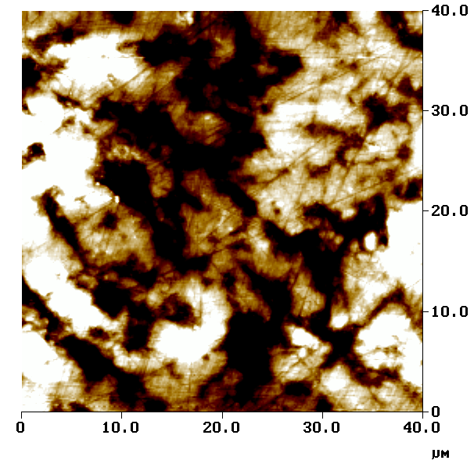
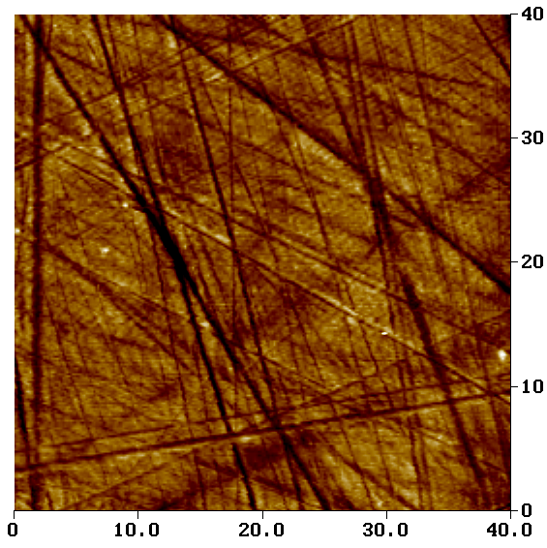
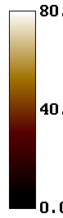
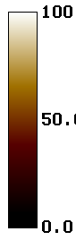
La structure de la surface de la face supérieure ainsi que de la partie centrale de la face inférieure (fig.2 (c)) présente des rayures de taille variable et multidirectionnelles. La surface de la partie périphérique sur laquelle repose l’étalon (fig.2 (b)) présente une structure à première vue très différentes. On observe une structure « bourgeonnante » où l’on note la présence de stries à peine visibles. La différence entre les deux zones est liée en partie au fait que la zone extérieure est en contact avec le support, de ce fait cette zone peut être déformée et polluée. Les histogrammes des hauteurs correspondants aux deux zones (fig.2 (d,e)), montrent deux structures totalement différentes et que le modèle gaussien de la distribution des hauteur ne s’applique pas à la zone périphérique. Les densités spectrales de puissance (fig.2 (f)) confirment ce qu’on a constaté auparavant à partir des images shear-force et des histogrammes des hauteurs. De manière générale, nous remarquons en basses fréquences spatiales des écarts entre les valeurs des DSP pour les différents sites. Cette dispersion indique l’existence d’une différence structurale importante entre la zone centrale et périphérique. Avec le rugosimètre optique (R.O) qui est basé sur la théorie vectorielle de la diffusion lumineuse [Zerrouki 98], la forte rugosité nous oblige à diminuer l’angle de détection donc de perdre de l’information sur les détails associés aux basses fréquences spatiales, de ce fait la mesure en R.O ne permet pas d’avoir la mesure de la valeur de la DSP associée aux grosses structures « bourgeonnantes » observées sur les images obtenues mode en shear force.
a)
c)
b)

f)

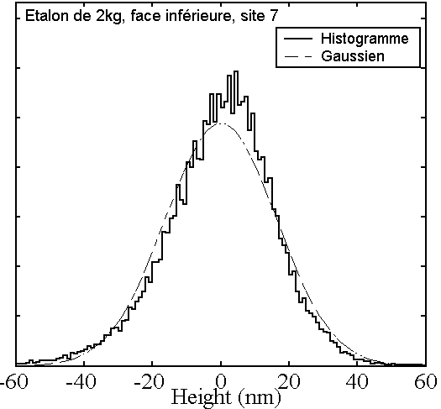
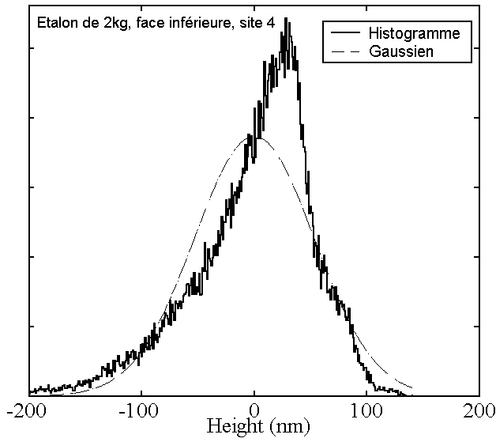
d)
e)

Figure 2 : (a) distribution des sites sur la face inférieure, (b) et (c) images typiques de la topographie de la partie centrale et périphérique de la face inférieure, d) et e) histogrammes des hauteurs correspondants, f) DSP obtenue par rugosimétrie optique (R.O) et par mesures en shear-force.
- Etude en champ proche optique de surface de très faible rugosité (silicium, platine iridié).

L’échantillon est éclairé en réflexion externe avec une source laser de longueur d’onde λ=632,8nm et de puissance de 15mW. Les résultats obtenues en microscopie optique de champ proche résultent de l’interaction d’un champ électromagnétique avec la surface étudiée. Les mesures s’effectuent par l’intermédiaire d’une fibre optique taillée en pointe qui vient détecter le champ proche formé d’ondes propagatives et évanescentes [de Fornel 01]. Nous obtenons donc des images d’un champ diffusé par la surface, qui est fonction de la topographie et les inhomogénéités de cette surface. Le champ électromagnétique au voisinage de la surface dépend de divers paramètres : les paramètres optiques comme la longueur d’onde et la polarisation et l’angle d’incidence du faisceau lumineux incident, les paramètres liés à la sonde comme la taille et la forme, la distance entre la pointe et la surface. Sont présentés ci-dessous les mesures en champ proche optique en fonction de la distance entre la pointe et la surface. Les mesures en champ proche optique en fonction de : la polarisation du faisceau incident (TE, TM), de l’angle d’incidence, et de la longueur d’onde λ seront présentés dans l’article.
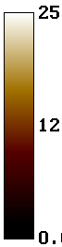
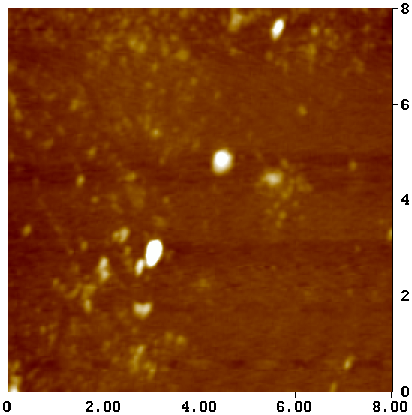

θ_{inc}=35°
Recession of the point
Return of the point to surface
0
c
d
e
a)
nm
µm
b)

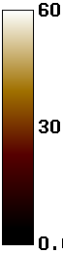
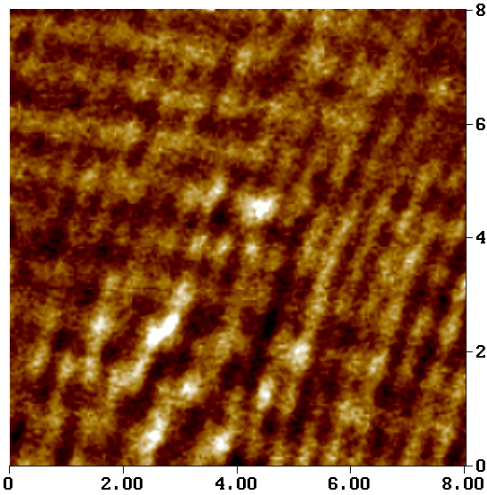
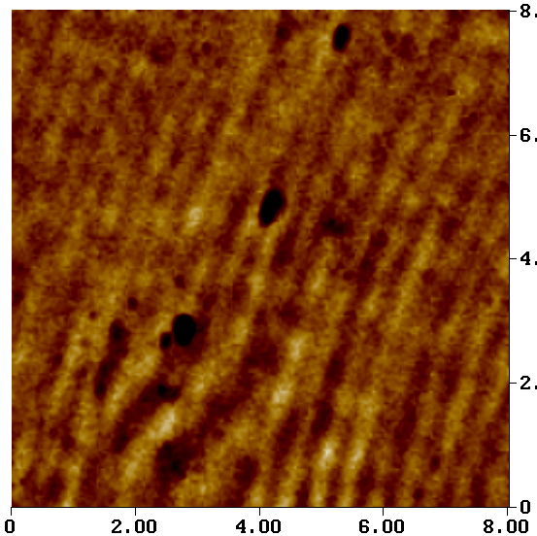
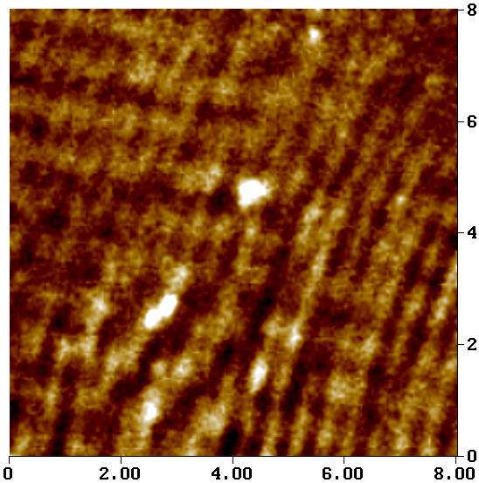
u.a
u.a
u.a
µm
µm
µm
c)
d)
e)

Figure 3 : (a) intensité optique captée par la sonde en fonction de la distance pointe-surface pour un angle d’incidence de 35° et une longueur d’onde λ de 632,8 nm en polarisation TE, (b) image topographique de la surface sur laquelle les mesures ont été effectuées, c), d) et e) images optiques correspondantes à plusieurs distances pointe-surface voir fig 3-a.

Le fait de reculer la pointe et de faire plusieurs mesures à plusieurs distances de détection met en évidence pas seulement un phénomène de frange d’interférence entre le faisceau incident, le faisceau réfléchie (fig 3-a) mais aussi l’effet de l’inversion de contraste en passant d’un front montant à un front descendant selon le signal optique. Lorsque la pointe est à la distance shear force (z ≈ 10nm) nous somme sur un front descendant selon le signal de l’intensité optique capté par la sonde (fig 3-a) : les défauts apparaissent en contraste inverse sur l’image optique (fig 3-c) par rapport à la topographique car quand la pointe est au-dessus d’un défaut la distance de détection augmente par rapport au plan moyen de la surface. selon le signal optique, l’intensité lumineuse diminue c’est qui fait cette contraste inverse. C’est le cas contraire quand on passe à un front montant, le contraste est rétabli sur l’image optique (fig 3-d). Quand on est dans un creux ou bien sur un ventre l’intensité du signale optique ne varie quasiment pas en fonction de la distance de détection ; c’est pour cette raison que les défauts sur l’image optique (fig3-e) apparaissent au même plan que le plan moyen de la surface. On peut remarquer que les bords de l’objets sont mieux définis lorsque la sonde est en champ proche.

Conclusion
L’interprétation des images en champ proche optique doit tenir compte de divers phénomènes, notamment la diffraction de la lumière au voisinage de la surface ainsi que les interférences qui peuvent se exister entre le faisceau incident et le faisceau réfléchi. L’origine de l’inversion de contraste observée est clairement explicitée. Nous avons pu montrer qu’elle n’existait que pour certaines distances particulières. Le rôle de la polarisation et de la forme de la sonde dans la formation des images optiques seront également discutés.

Références bibliographiques

J. M. Bennett and L. Mattsson : ”Introduction to surface roughness and scattering”, ed. J. O. S. A., Washington, D.C., 1989.
D. Courjon and C. Bainnier : "Le champ proche optique: theorie et applications", Eds Springer Paris, Paris, 2001
F. de Fornel, Evanescent Waves, Springer Verlag GmbH & Co (Heidelberg). in Optical Sciences, ISBN 3-540-65845-9, 2001
L. Berguiga, F. de Fornel, L. Salomon, A. Gouronnec, J. Bizeuil : ‘Observation of optical fibres by near-field microscopies : effect of aging’, Proc. SPIE, vol. 3848, 1999.
P. K. Wei, W. S. Fann. ‘The probe dynamics under shear force in near-field scanning optical microscopy’. Appl. Phys, Vol 83, N°7, 1 April 1998.
C. Deumié, R. Richier, P. Dumas, and C. Amra, ‘Multiscale roughness in optical multilayers: atomic force microscopy and light scattering’ Vol. 35, N°. 28/ Applied Optics, 1996
Ch. ZERROUKI, F. MISEREY, et P. PINOT. ‘Répartition angulaire de la lumière diffusée par un échantillon poli du super-alliage CoCr20Wni (Alacrite XSH) . The european physical journal, 1, 253-259, (1998).

